章节 501-27 前端钣件维修
适用车辆：2005 Focus
目录 |  | 页数
拆卸与安装
翼子板裙部加强件 | (44 277 4) | 501-27-2
翼子板裙部钣件 |  | 501-27-4
前侧钣件 | (44 281 7) | 501-27-7

翼子板裙部加强件 (44 277 4)

1. 更换零件
• 翼子板钣件加强件
拆卸
注意：可能的状况下,翼子板钣件加强件的局部更换总比整组更换好，是因为可以节省 A-柱的内部组装时所需要耗费的大量时间。局部更换的选项表示不需要在 A-柱将 MIG 铜锌焊接分离。
1. 一般注意事项
• 需要的拆卸工作：发动机盖、电线、保险杆、车门、前模块、头灯与轮弧里衬。
2. 翼子板钣件加强件
• 局部更换所要切除的部位。
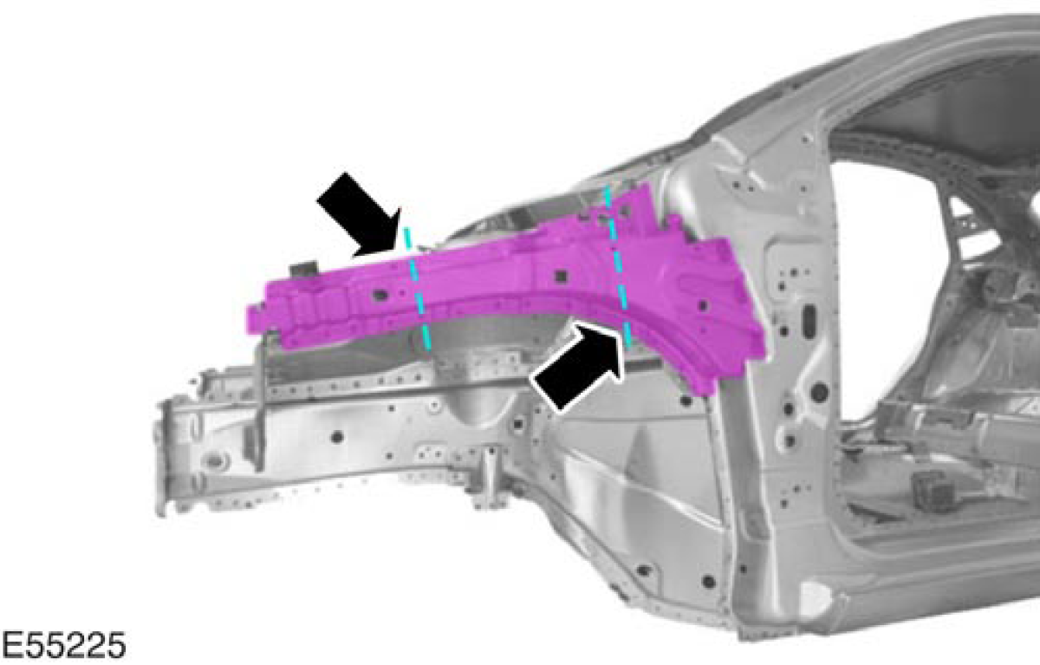

3. 翼子板钣件加强件
1. 焊点抛光。
2. 磨除 MIG 铜锌焊接。
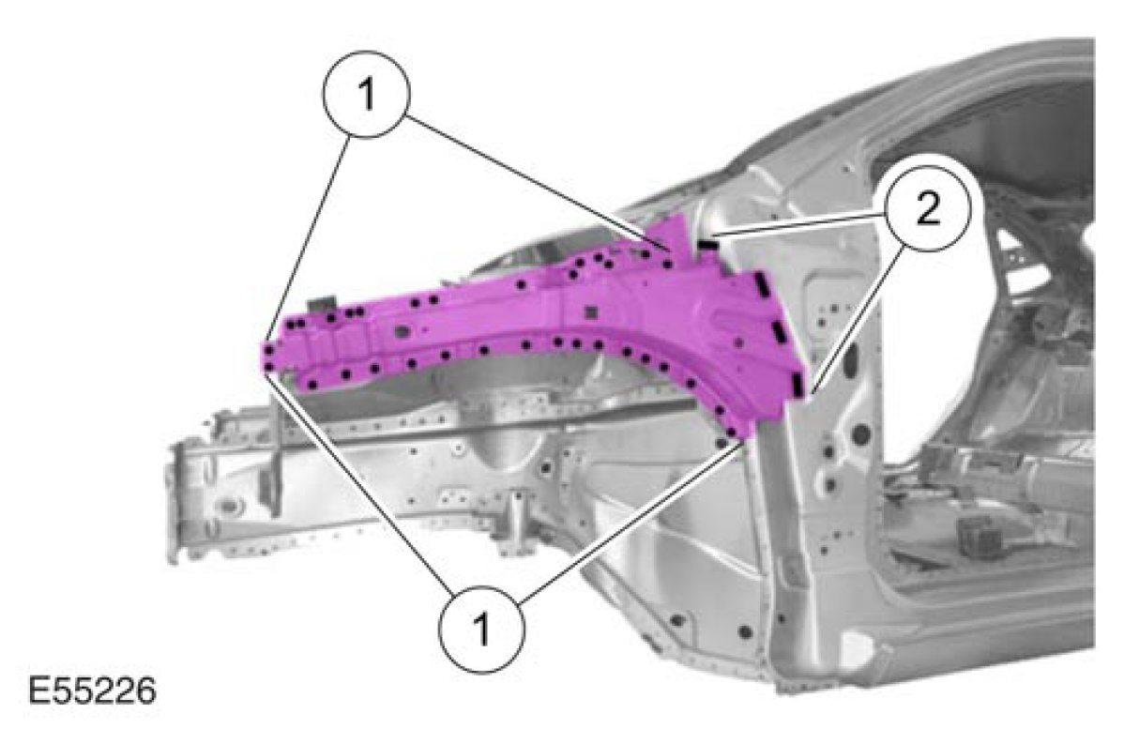
安装
注意：使用电阻焊点来焊接总厚度为 3 mm 或以上的车身钣件之前必须遵照副章节 501-25 中的指示。
1. 准备翼子板钣件加强件
• 切除钣材的金属垂片，使边缘留下大约 5 mm。
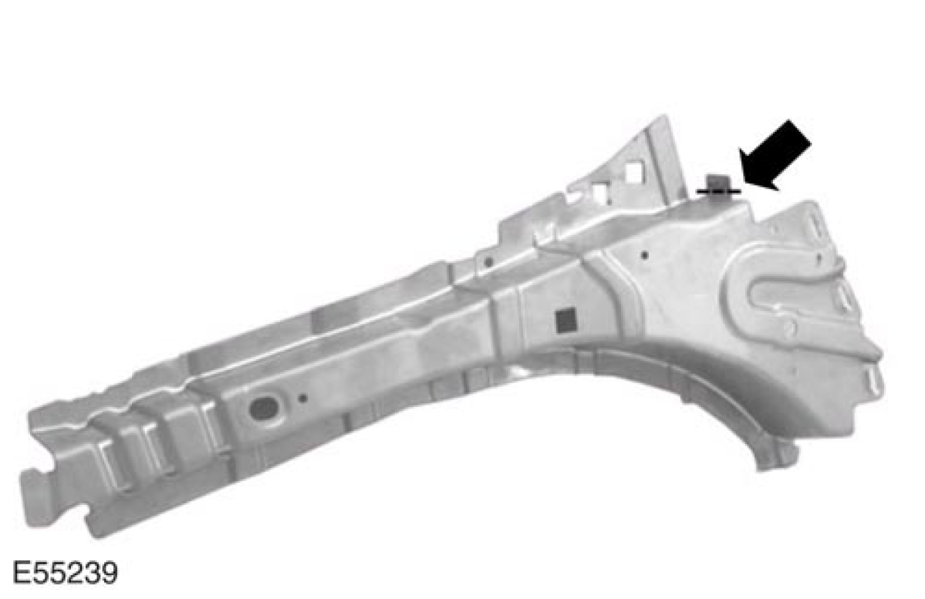

2. 注意：
• 当执行维修时，车辆制造时的 MIG 铜锌焊接必须在不同的位置使用 MIG 焊接 (请参阅图 E55241)。
• 这些 MIG 焊接不可以在现有的 MIG 铜锌合金焊接部位上或附近焊接，即使少量的铜焊也会造成焊接缝的强度减弱。
翼子板钣件加强件
• 连续的 MIG 焊接缝。
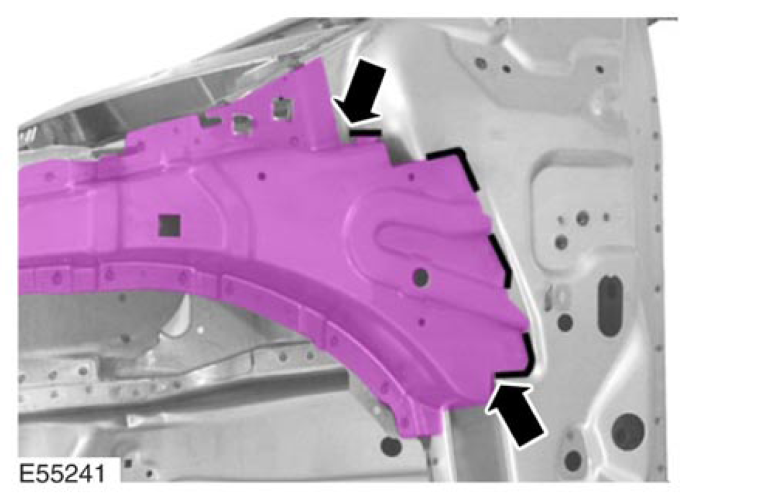

3. 注意：执行维修之后必须小心的涂抹填补密封。 原有的 MIG 铜锌焊接也要处理。
•
翼子板钣件加强件
• 电阻焊点。
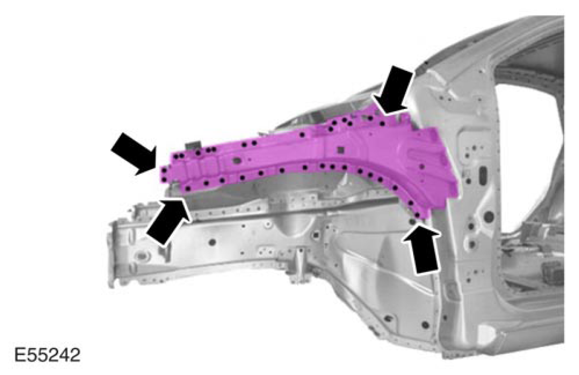

翼子板裙部钣件

通用设备

测量或校正角度系统

1. 更换零件
• 外侧钣件
• 内侧钣件
• 横梁固定凸缘
• 裙部钣件
• 翼子板裙部加强件
• 前模块托架
拆卸
1. 一般注意事项
• 开始维护之前翼子板裙部加强件与横梁固定凸缘都已经拆除。
• 需要的拆卸动作：散热水箱，驱动组件，横梁与撞击组件，撞击垫与 A-柱饰板。
• 拆除工作部位的地毯与线路。
2. 前模块托架
• 焊点抛光。

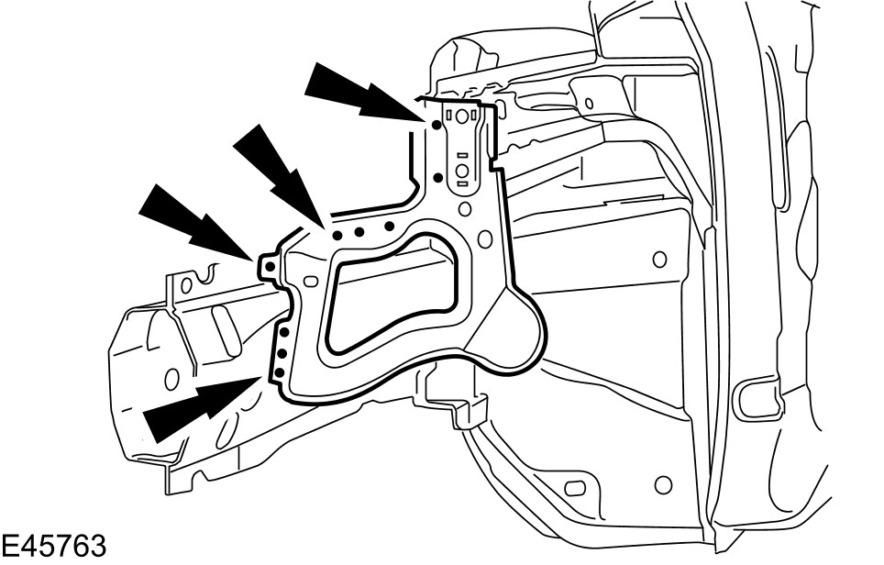

注意：执行简略的切除，使可以进入到两块侧钣件的接合层。

3. 翼子板裙部加强件
1. 切除部位。
2. 焊点抛光(两片钣件厚度)。

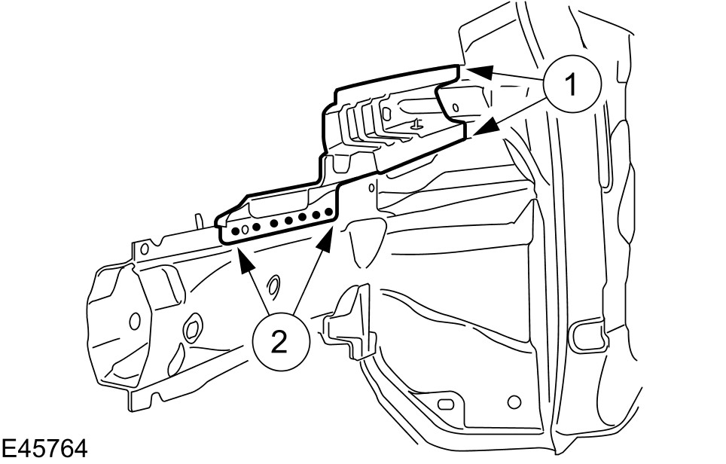

4. 裙部钣件
• 焊点抛光。

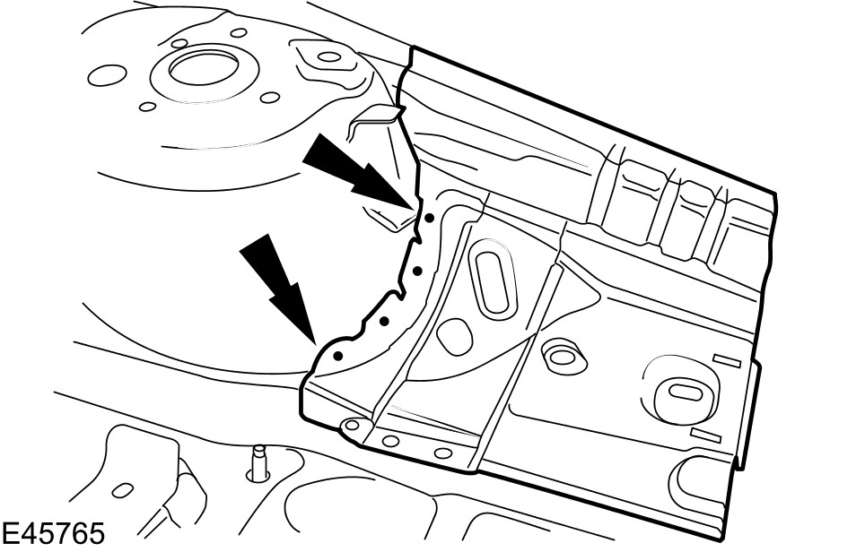

5. 裙部钣件与侧钣件
1. 简略的切除部位。
2. 焊点抛光。
3. 磨除焊接缝。
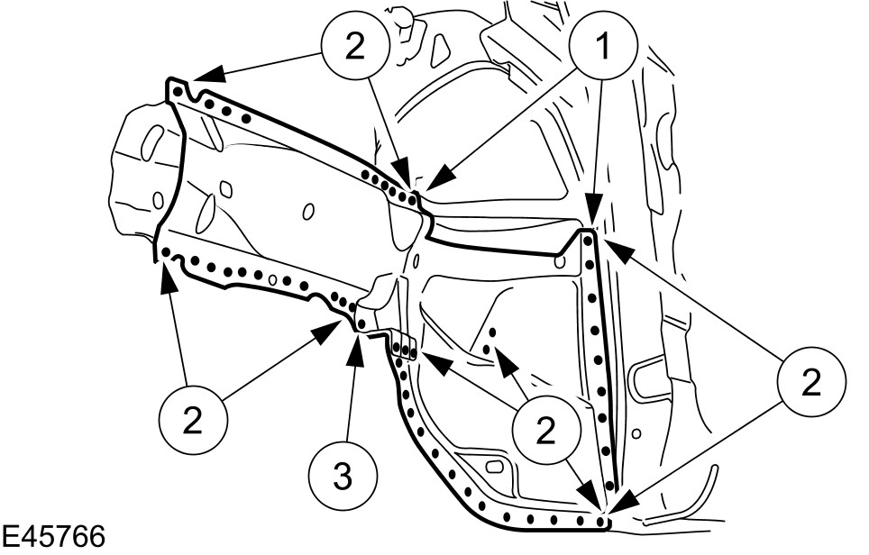

6. 裙部钣件与侧钣件
1. 焊点抛光。
2. 焊点抛光(两块钣件厚度)。.

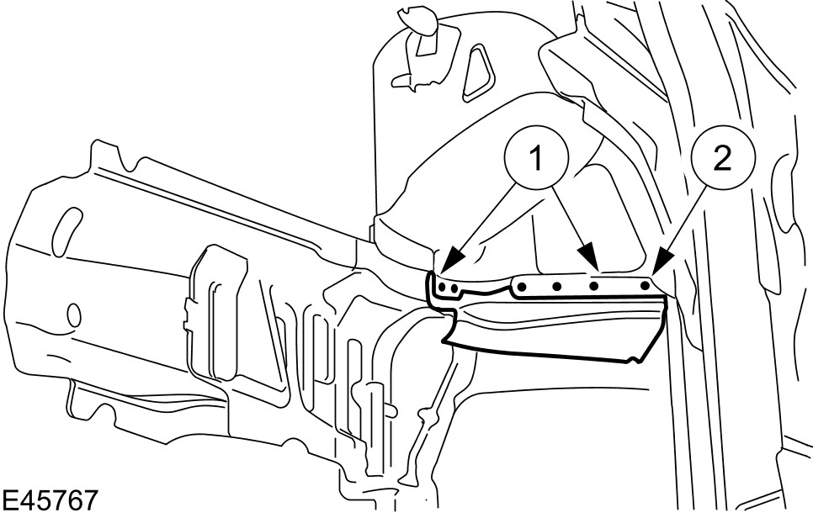

7. 侧钣件内加强件
• 焊点抛光。

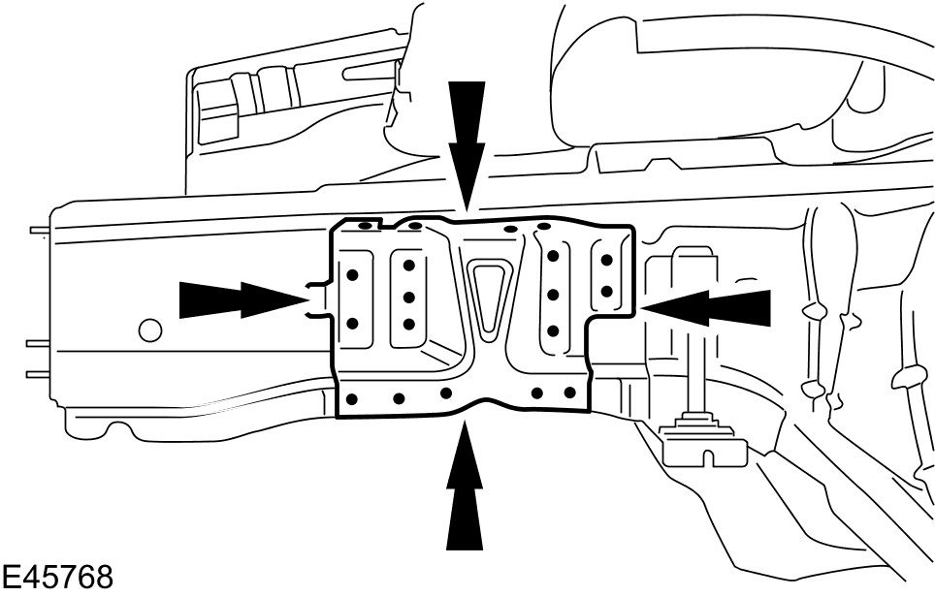

8. 注意：从雷射焊接缝测量的切除尺寸。
内侧钣件
• 切除部位。

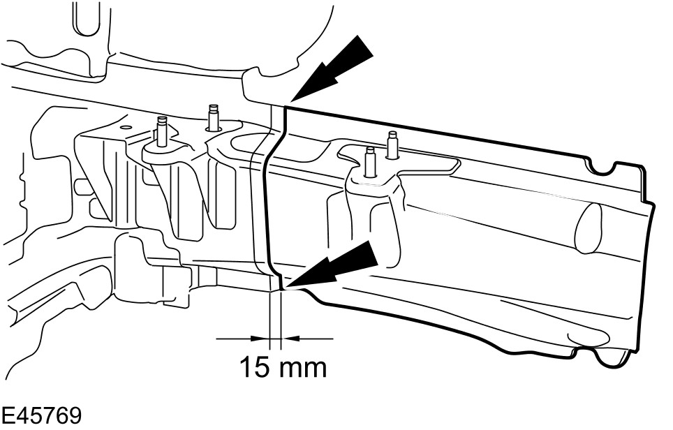

安装
注意：与横梁固定凸缘一样使用校正角度来安装内与外侧钣件并固定之。
注意：使用电阻焊点来焊接总厚度为 3 mm 或以上的车身钣件之前必须遵照副章节 501-25 中的指示。
1. 内侧钣件
• 持续 MIG 焊接。

2. 侧钣件内部加强件
• 装新的零件与电阻焊点。

注意：决定车辆熔焊孔的位置。
3. 外侧钣件
• 熔焊的位置钻孔 (直径：10 mm)。

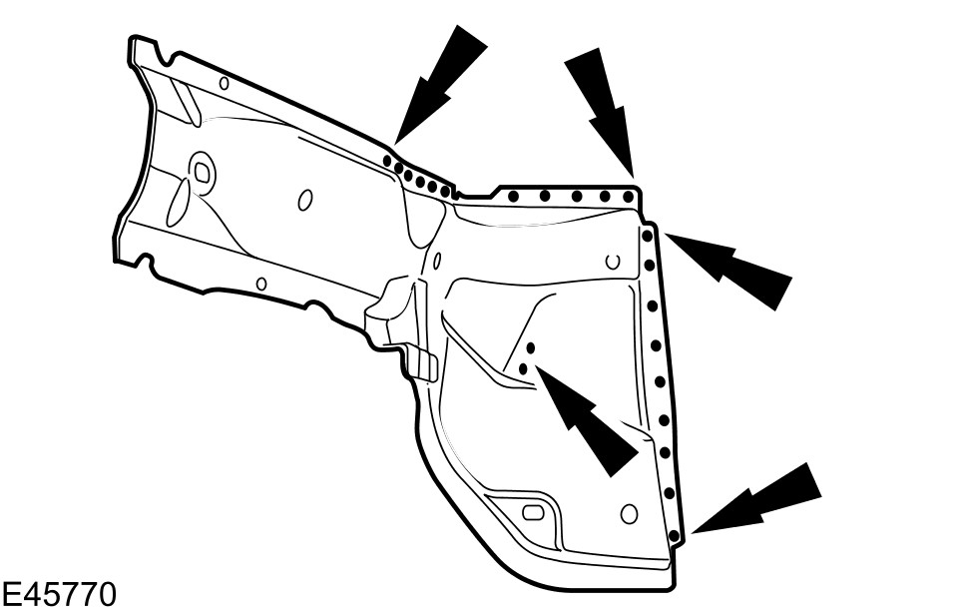

4. 外侧钣件
1. 电阻焊点。
2. 熔焊。
3. 连续的 MIG 焊接。

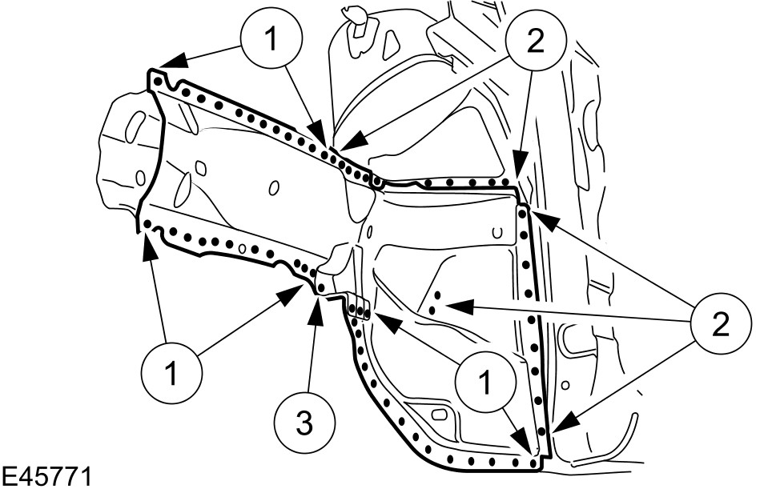

5. 裙部钣件
• 熔焊的钻孔。

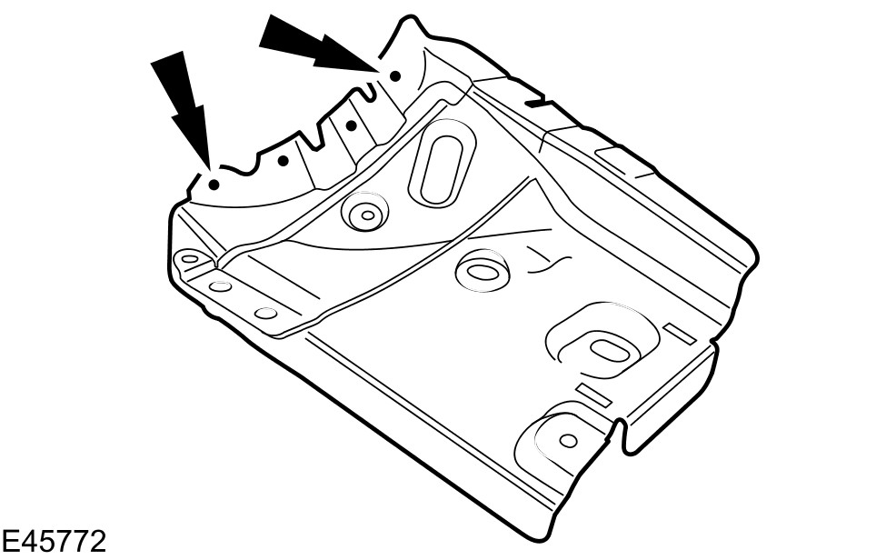

6. 裙部钣件
• 熔焊。

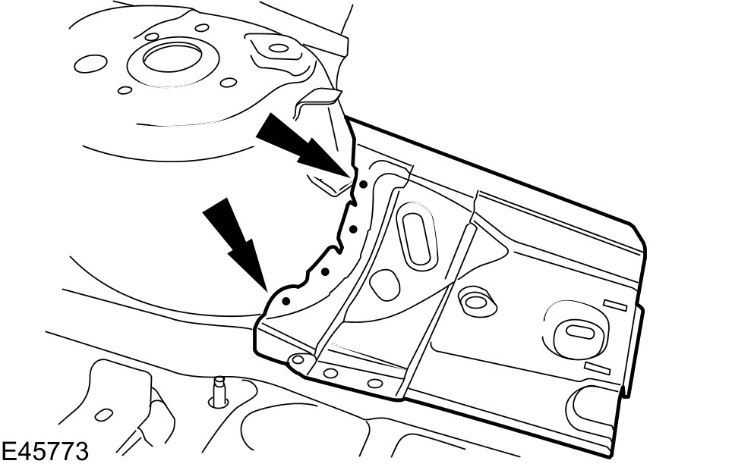

7. 翼子板裙部加强件
1. 连续的 MIG 焊接。
2. 电阻焊点。

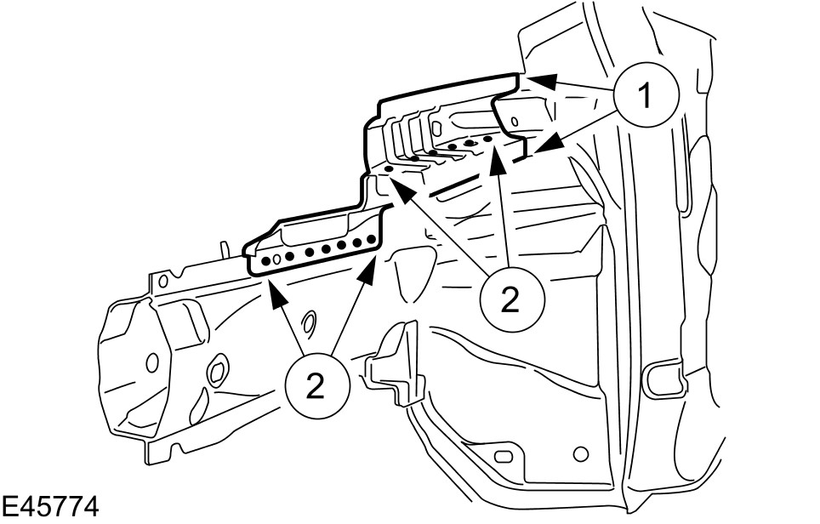

8. 前模块托架
• 电阻焊点。

前侧钣件 (44 281 7)

通用设备

测量或校正角度系统

1. 更换零件
• 外侧钣件
• 内侧钣件
• 横梁固定凸缘
拆卸
1. 一般注意事项
• 需要的拆卸动作：保险杆，发动机盖，翼子板，前模块，头灯与有撞击组件的横梁。
注意： 在切除侧钣件时必须偏移到另外一边。
2. 切割的概要
1. 钣件的内侧。
2. 钣件的外侧。

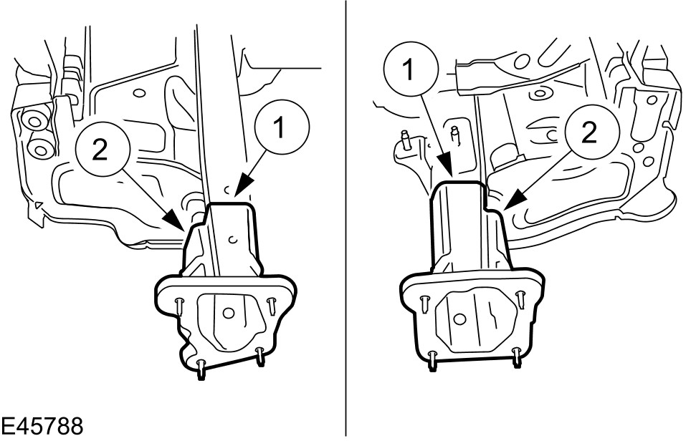

3. 注意：使用一支大型线锯切过整个侧钣件的断面。此为钣件外侧的最后切割。
外侧钣件
• 切除部位。

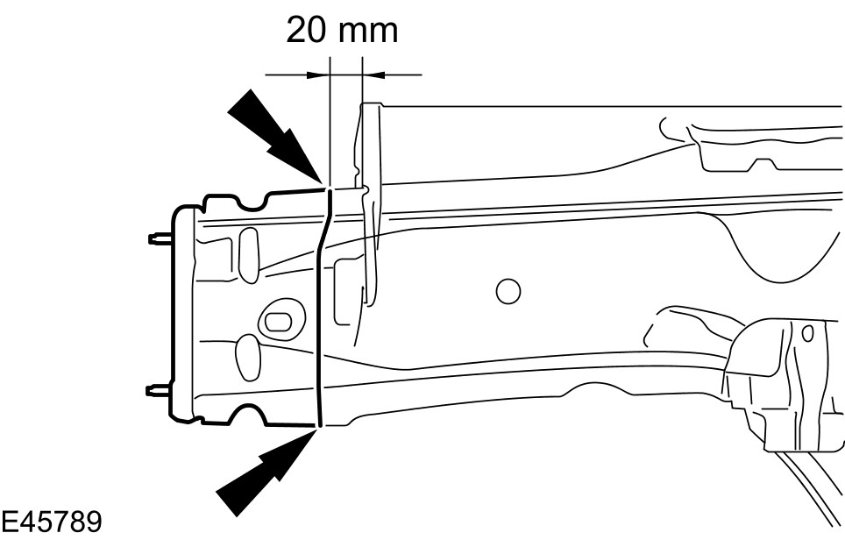

4. 内侧钣件
1. 切除部位。
2. 焊点抛光。

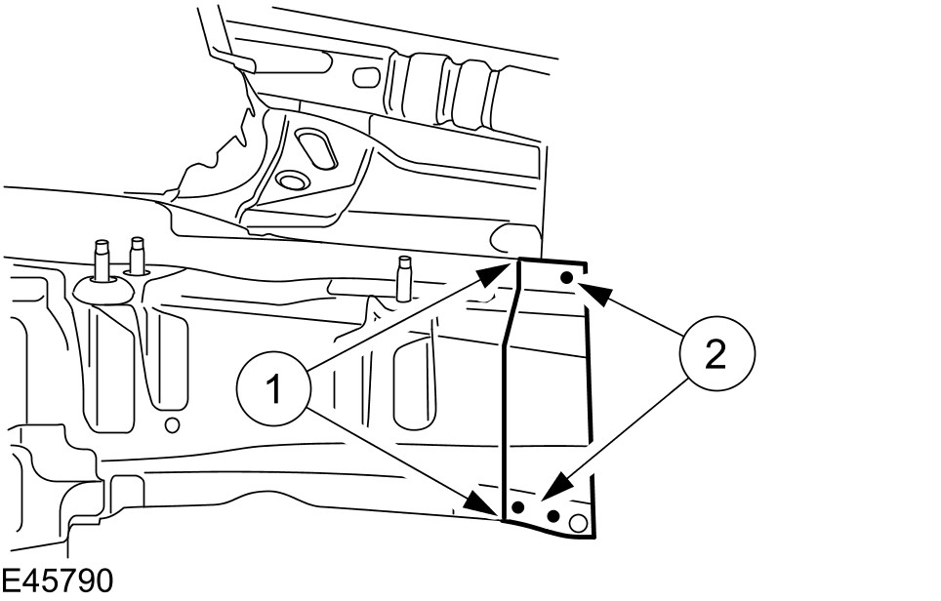

安装
注意：使用电阻焊点来焊接总厚度为 3 mm 或以上的车身钣件之前必须遵照副章节 501-25 中的指示。
1. 内侧钣件
• 持续的 MIG 焊接。

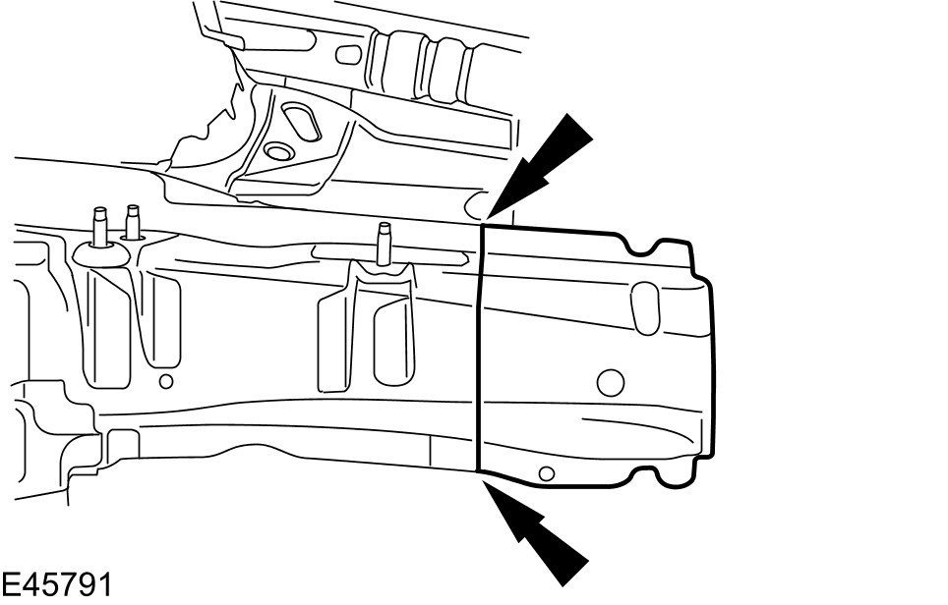

2. 外侧钣件
1. 持续的 MIG 焊接。
2. 电阻焊点。

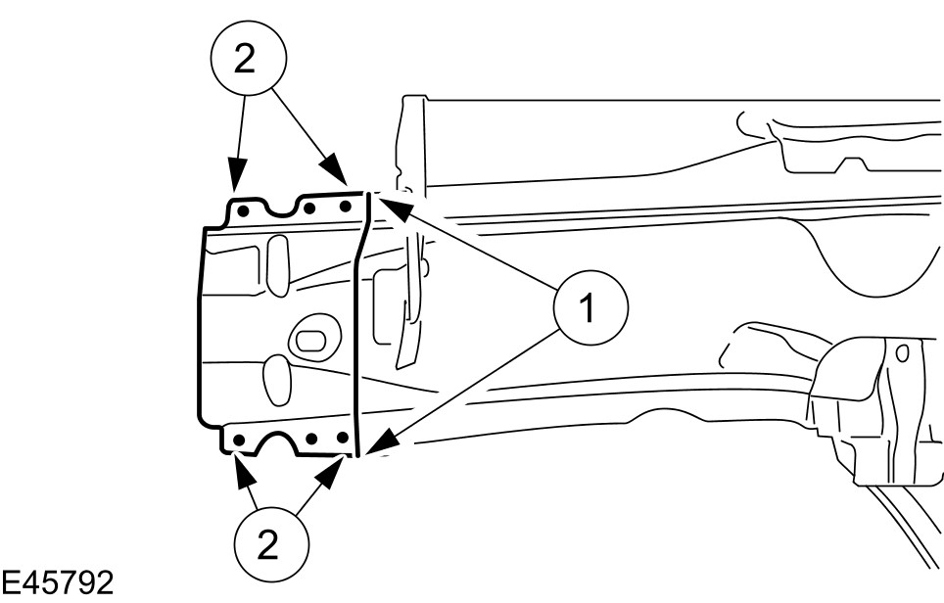

3. 横梁固定凸缘
• 持续的 MIG 焊接。



